FA2014 RUSS 11 HANDOUT VERBS OF MOTION
HADNOUT 1
Write the present tense of ходить or идти to complete each sentence properly.
1. В нашем городе автобусы _________по расписанию.
2. Почему ты всегда __________ без шапки?
3. Через полчаса мой друг _________ на почту отправлять посылку.
4. Этот поезд _________ во Владивосток.
5. Мы часто ________ со студентами в театр.
6. Я _________ в столовую три раза в день.
7. Раннее утро, птички поют, Иван Петрович __________ во двор делать гимнастику.
8. Автобусы и троллейбусы утром и вечером _________ реже, чем нужно.
9. К какому художнику вы __________ на занятия?
10. Сегодня ты ___________ на работу пешком?
11. Когда отец обдумывает какой-нибудь вопрос, он всегда __________ по комнате взад и вперёд.
12. Как часто ты ___________ на такие занятия?
Write the present tense of ходить or идти to complete each sentence properly.
1. В нашем городе автобусы _________по расписанию.
2. Почему ты всегда __________ без шапки?
3. Через полчаса мой друг _________ на почту отправлять посылку.
4. Этот поезд _________ во Владивосток.
5. Мы часто ________ со студентами в театр.
6. Я _________ в столовую три раза в день.
7. Раннее утро, птички поют, Иван Петрович __________ во двор делать гимнастику.
8. Автобусы и троллейбусы утром и вечером _________ реже, чем нужно.
9. К какому художнику вы __________ на занятия?
10. Сегодня ты ___________ на работу пешком?
11. Когда отец обдумывает какой-нибудь вопрос, он всегда __________ по комнате взад и вперёд.
12. Как часто ты ___________ на такие занятия?
HANDOUT 2
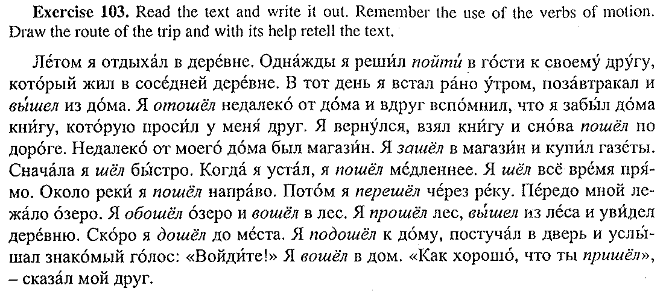

HANDOUT 3
from: | Maria Lentsman <maria.lentsman@gmail.com>
to: | Ленцман Михаил <MLensman@yandex.ru>
date: | Mon, Nov 17, 2014 at 12:48 AM
subject: | как добраться от аэропорта до Маши
mailed-by: | gmail.com
Паппа!

Итак, инструкция в духе "у сундука острые края".

Аэропорт - Автобусом до центрального вокзала Лос-Анджелеса (вероятно, час-полтора) - поездом до Клермонта (еще час)

Прилетаешь в аэропорт LAX (произносится эл эй экс), международный терминал. Проходишь таможню (цель Вашего визита в США - Нью-Йорк фильм фестиваль!, то есть к дочери, показываешь, если что, мое приглашение), получаешь чемодан. Если надо, демонстрируешь квашеную капусточку, сауэркраут, все окей. В самолете надо будет заполнить маленькую таможенную декларацию на все эти штуки. Должен работать бесплатный вайфай - пишешь мне аймессадж !
Ура! Выходишь. Ищешь указатели FLYAWAY - так называется автобус
Есть несколько направлений, куда он идет, тебе нужен автобус до Union Station (Downtown Los Angeles) (центральный ж/д вокзал)
Автобус стоит 8 баксов, билет можно купить за наличные в автомате Metrolink. Автобус ходит каждые полчаса.
Доезжаешь на этом самом автобусе до вокзала Union Station. Там покупаешь наличными или картой в автомате билет до станции Claremont (10 долларов)
В приложении - картинка с расписанием (направление San Bernardino, именно это будет написано на табло). Я на картинке обвела нужные тебе поезда. Вот еще ссылка на расписание на всякий случай: http://www.metrolinktrains.com/schedules/line/name/San%20Bernardino/service_id/1146.html
Доезжаешь до станции Клермонт (НЕ Помона, которая до Клермонта, и НЕ Монтклер, который после Клермонта...)
ВЫХОДИШЬ! Ура! Добро пожаловать!
А тут - все зависит от времени. Я освобождаюсь в 18:50 где-то и в 19 могу быть на ж/д станции. Думаю, что реально приземление-таможня-багаж-туалет у тебя займет часа полтора. То есть ты сядешь на автобус в 16 или в 16:30 даже. До Union Station ехать в это время дня, думаю, около часа тоже. То есть реально ты сядешь на поезд 5:45 или 6:20 даже.
Если вдруг ты приедешь на поезде 5:45 или раньше, то такой вариант. Ты доезжаешь до Клермонта и ждешь меня до семи часов в месте под названием Petiscos - это такое кафе, там дают мексиканские такос (маленькие лепешки с вкусняшкой всякой) или в месте под названием Last Drop Cafe, там можно купить кофе-чай-печеньки (https://www.google.com/maps/place/Petiscos/@34.094802,-117.716826,17z/data=!3m1!4b1!4m2!3m1!1s0x80c331ea8799b633:0x4dc6c930aa10cf54 https://www.google.com/maps/place/Last+Drop+Cafe/@34.09499,-117.716514,15z/data=!4m2!3m1!1s0x0:0x3e6b90e0909f7154
Можешь распечатать карту, видишь, оба прямо через дорогу от вокзала. В Ласт Дроп есть интернет!
Уже будет темно! Но я прибегу-прискачу (приеду на велике) тебя забирать, ты не боись!
А если сядешь на 6:20, так ты и вовсе приедешь в 7:09 (убитый уставший, но счастливый, Амэрика), и я буду тебя уже ждать на скамеечке.

Окей?! Окей!!

Дочь Мария

пс Эту инструкцию, пожалуй, распечатаю и разберу со студентами, глаголы движения - смерть, хехехе :)
ппс прикладываю тебе распечатку "Бруклинского моста", сравни перевод с оригиналом в самолете. Нью-Йорк - некст тайм!

